Lễ trao quyết định bổ nhiệm Phó Cục trưởng Cục Thi hành án dân sự tỉnh An Giang
21/9/2018

Thực hiện Quyết định số 1034/QĐ-TCTHADS ngày 07/9/2018 của Tổng cục Thi hành án dân sự - Bộ Tư pháp, sáng ngày 21/9/2018, Cục THADS tỉnh An Giang long trọng tổ chức buổi Lễ trao Quyết định bổ nhiệm Phó Cục trưởng Cục Thi hành án dân sự tỉnh An Giang.
Tham dự buổi lễ có các đồng chí Cấp ủy Chi bộ và Lãnh đạo Cục THADS tỉnh, Lãnh đạo các phòng chuyên môn và công chức, người lao động Cục THADS.
Ông Lê Hoàng Tâm - Trưởng PhòngTổ chức cán bộ - Cục THADS đã công bố Quyết định bổ nhiệm Phó Cục trưởng Cục THADS tỉnh An Giang đối với ông Phùng Quốc Khởi, Trưởng phòng Kiểm tra và giải quyết khiếu nại, tố cáo giữ chức vụ Phó Cục trưởng Cục Thi hành án dân sự tỉnh An Giang kể từ ngày 10/9/2018, thời hạn chức vụ là 5 năm.
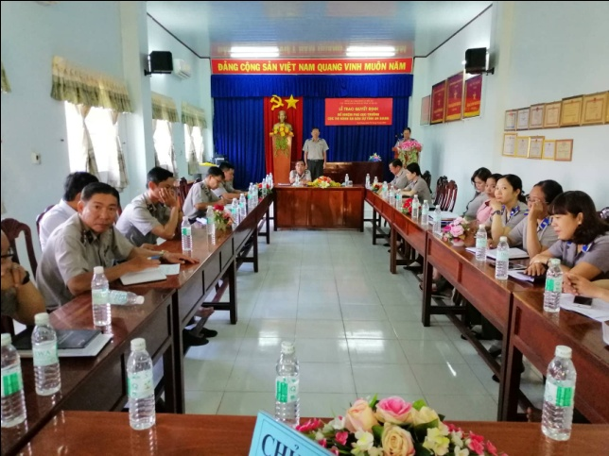
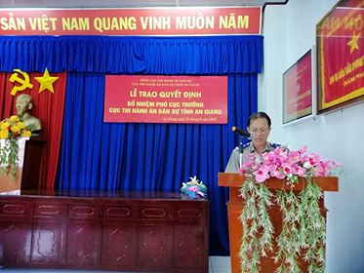
Sau khi nhận Quyết định, đồng chí Phùng Quốc Khởi - Phó Cục trưởng Cục Thi hành án dân sự tỉnh An Giang đã cảm ơn sự quan tâm, tin tưởng của Lãnh đạo Ngành và địa phương; đồng thời hạ quyết tâm sẽ phấn đấu hoàn thành tốt trọng trách được giao. Đồng chí cũng mong trong thời gian tới sẽ tiếp tục nhận được sự quan tâm, ủng hộ của Lãnh đạo Ngành, cấp ủy, chính quyền địa phương, các ngành hữu quan và tập thể Lãnh đạo Cục, công chức, người lao động của cơ quan THADS trong tỉnh nhằm giúp đồng chí hoàn thành tốt nhiệm vụ và trọng trách được giao.
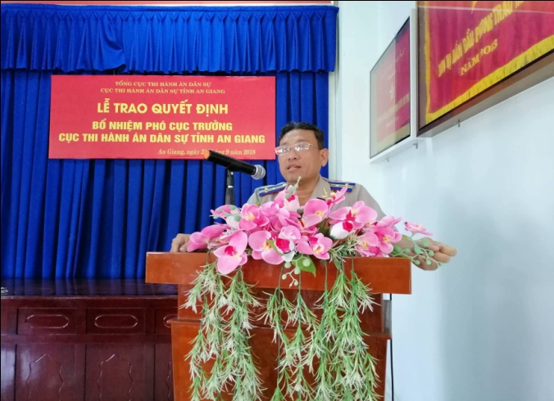
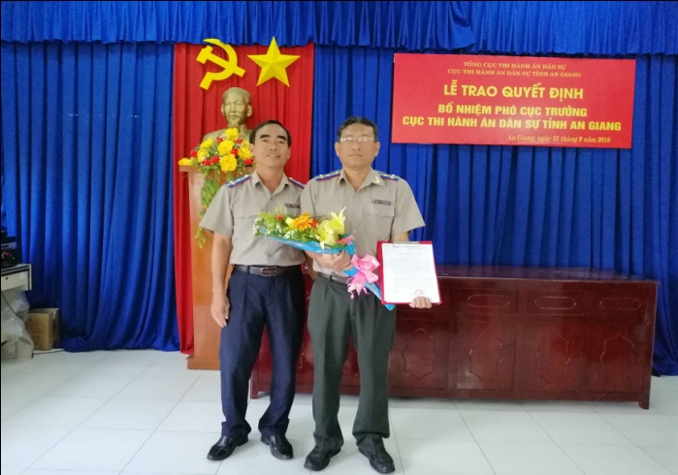
Đồng chí Trần Khánh Dân- Bí thư Chi bộ - Cục trưởng Cục THADS tỉnh nhận định việc đồng chí Phùng Quốc Khởi được Tỉnh ủy, Tổng cục THADS tin tưởng, bổ nhiệm giữ chức vụ Phó Cục trưởng Cục THADS tỉnh An Giang, vừa là niềm vui nhưng cũng là thách thức lớn đối với đồng chí.Nhân dịp này, Cục trưởng Trần Khánh Dân đã giao nhiệm vụ chođồng chí Phùng Quốc Khởi; dặn dò đồng chí cố gắng, nổ lực hết mình, phát huy tinh thần đoàn kết, dân chủ để góp phần đưa công tác THADS trên địa bàn đạt được những thành tích mới, góp phần vào sự phát triển chung của toàn ngành và sự phát triển kinh tế, xã hội của địa phương.
